|  |
| --- |
| Laboratorios de computación salas A y B |

|  |  |  |
| --- | --- | --- |
| Profesor: | Saavedra Hernández Honorato | |
| Asignatura: | Fundamentos de programación | |
| Grupo: | 02 seriedetaylor21 | |
| No de Práctica(s): | 1  na Dulce Monica | |
| Integrante(s): | Bautista Martínez Danyeli | |
|  |  | |
|  |  | |
| Semestre: | 2017-2 | |
| Fecha de entrega: | 13 de febrero de 2017 | |
| Observaciones: |  | |
|  |  | |
| CALIFICACIÓN: | |  |
|  |

**Guía práctica de estudio 01: La computación como herramienta de trabajo del profesional de ingeniería**

**Objetivo:**

Descubrir y utilizar herramientas de software que se ofrecen en Internet que permitan realizar actividades y trabajos académicos de forma organizada y profesional a lo largo de la vida escolar, tales como manejo de repositorios de almacenamiento y buscadores con funciones avanzadas.

**Actividades:**

* Crear un repositorio de almacenamiento en línea.
* Realizar búsquedas avanzadas de información especializada.

**Introducción**

El uso de un equipo de cómputo se vuelve fundamental para el desarrollo de muchas de las actividades y tareas cotidianas que se realizan día con día, no importando el giro al creando nuevas y versátiles soluciones que apoyen y beneficien directamente a la sociedad al realizar dichas actividades; es por ello, que comprender cómo funciona y cómo poder mejorar dicho funcionamiento se vuelve un tema importante durante la formación del profesionista en ingeniería.

Es por lo anterior, que en el desarrollo de proyectos se realizan varias actividades donde la computación es un elemento muy útil. De las actividades que se realizan en la elaboración de proyectos o trabajos podemos mencionar:

* Registro de planes, programas y cualquier documento con información del proyecto en su desarrollo y en producción.
* Almacenamiento de la información en repositorios que sean accesibles, seguros y que la disponibilidad de la información sea las 24 hrs de los 360 días del año.
* Búsqueda avanzada o especializada de información en Internet.

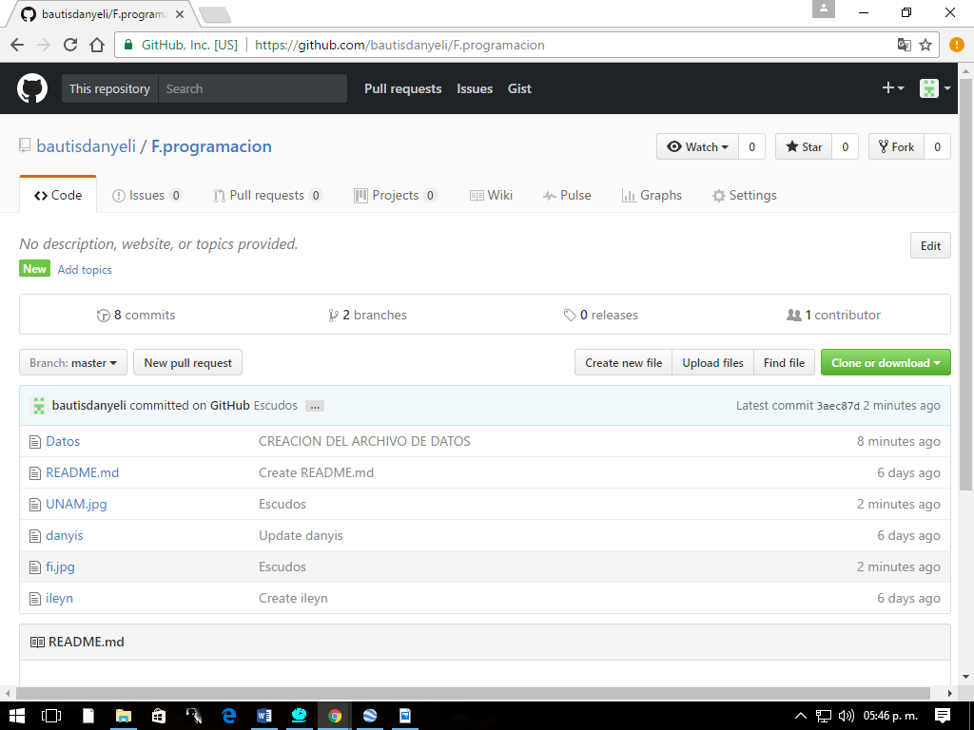

**Conclusión:**

La elaboración de esta práctica nos recuerda que la computación es tan importante para cualquier rama de la ingeniería ya que no se necesita ser un experto para poder utilizar una computadora. En nuestra vida cotidiana como seres humanos ya no podemos vivir sin esta herramienta a la mano ya que nos hemos vueltos dependientes de esta tecnología actual.

En internet tenemos la posibilidad de descargar infinitos programas para mejorar nuestra vida profesional, estudiantil y/o cotidiana aunque a veces no sepamos buscar y mucho menos utilizar lo que realmente necesitamos. Esta práctica cumplió con el objetivo de ayudarnos a descubrir y utilizar una herramienta tan importante como github, un software que a lo largo de nuestro semestre puede ayudarnos con la asignatura.